润华汽车控股有限公司2024校招空中宣讲会

【宣讲时间】
2024年1月12日（周二）下午15:00-17:00
【宣讲方式】
方式一：点击链接入会
https://meeting.tencent.com/dm/1684CjzXKWf4
方式二：进入腾讯会议APP或小程序
输入会议号 818-665-423
方式三：手机扫描二维码入会
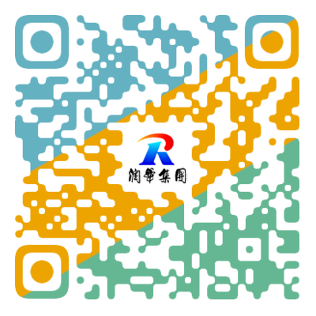
一、公司简介
润华汽车成立于1990年，三十余年伴随汽车行业快速发展，服务网络遍布全省，拥有员工5500余人，经营规模超过200亿，年累计服务客户超过100万，成为山东省汽车行业的龙头企业，全国汽车流通行业的知名品牌。
润华汽车坚持“豪华车品牌+中高端乘用车品牌”的品牌战略，旗下拥有众多国内主流中高端汽车品牌的经营权。润华汽车坚持精耕山东的网络布局，在全省14地市建立起4S店集群式服务园区十个，服务门店100余家，建成百公里一小时汽车生活服务圈。润华汽车坚持“以客户为中心”的服务理念，服务项目涵盖汽车销售、汽车维修、二手车经营、汽车金融、保险、装具、改装、会员等汽车相关领域，为广大消费者提供全生命周期的用车服务。
作为中国汽车行业的先行者，润华汽车服务行业健康发展，担任中国汽车流通协会副会长单位、山东省汽车流通协会会长单位、山东省二手车通协会会长单位。润华汽车凭借规模化的发展和最具客户品牌价值的服务获得了业内和社会各界的普遍认可，位于中国汽车流通行业百强企业排行榜前列，山东省唯一连续荣膺“全国十佳汽车营销集团”、“全国十佳汽车服务集团”双十佳荣誉称号的汽车服务运营商。
二、招聘岗位
1、管培生岗位：汽车销售类、售后服务类、新媒体运营类、人力资源类
2、专业岗位：销售顾问、服务顾问、汽车维修
三、岗位要求：
1、2024届本科及以上学历毕业生，管理类、经济类、汽车类、机械类专业优先。
2、具备良好的沟通能力和学习能力。
四、工作地点
济南、济宁、潍坊、青岛、菏泽、枣庄、淄博、聊城、烟台、临沂
五、招聘流程：
简历投递—初试—测评—复试—发放offer—网签
六、简历投递
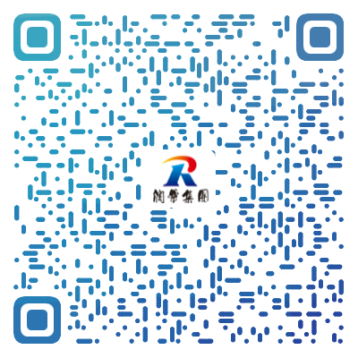
扫码一键投递
（关注微信公众号“润华汽车招聘”一键投递）
七、联系方式
公司总部：济南市槐荫区经十西路润华汽车园
招聘热线：0531-87527585

